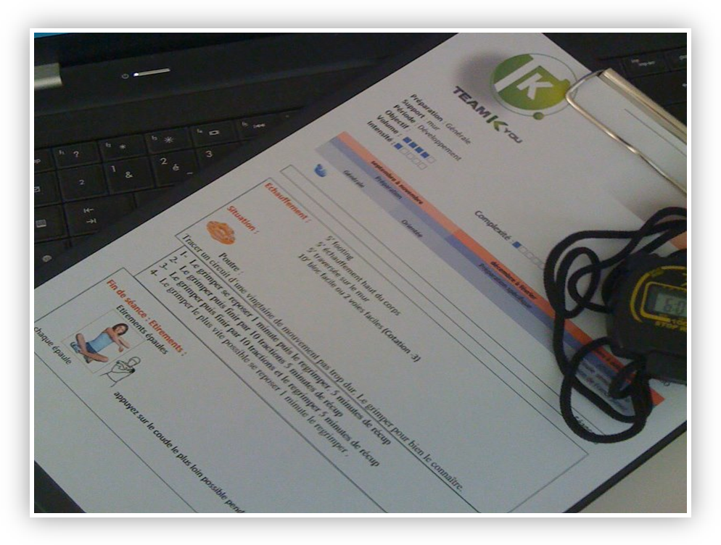
Planification en ligne club

Important :
- Affilier FFME ou FFCAM compétition. Numéro :
- Avoir en sa possession un certificat médical de non contre indication de la pratique de l’escalade

Inscription

Adhésion à Team Kyou pour la saison 2015/2016: oui no non
Si non, le club adhère pour 15€ à l’année, à prévoir dès l’inscription.

Tarifs :
-100 € par mois pour 10 sportifs maximum

Nouveau Coaching club :
Championnat de France jeune:
Bloc :
1 journée 220 € ou 400 € le we
Diff :
1 journée 220 € ou 400 € le we
Vitesse :
1 journée 220 € ou 400 € le we

3 entraîneurs pour cette nouvelle année :
Poussins/benjamins/clubs/perf extérieur Bloc et Diff: MARINE JOURDAN et JULIEN FORGUE
Vitesse et cycle vitesse : ESTHER BRUCKNER
Haut Niveau Bloc et Diff: CORINNE THEROUX (aidé de JULIEN FORGUE)

Nom du club :
Adresse :
Email : Mobile :
Entraîneur référent :
Président :

Sportifs:
Nom : Prénom : Catégorie : Adresse mail :
Tèl :
Nom : Prénom : Catégorie : Adresse mail :
Tèl :
Nom : Prénom : Catégorie : Adresse mail :
Tèl :
Nom : Prénom : Catégorie : Adresse mail :
Tèl :
Nom : Prénom : Catégorie : Adresse mail :
Tèl :
Nom : Prénom : Catégorie : Adresse mail :
Tèl :
Nom : Prénom : Catégorie : Adresse mail :
Tèl :
Nom : Prénom : Catégorie : Adresse mail :
Tèl :
Nom : Prénom : Catégorie : Adresse mail :
Tèl :

Autorisation Parentale pour les moins de 18 ans : A remplir par chaque sportif !

Je soussigné(e) Mme, Mr ……………………………………..…..autorise ma fille, mon fils à participer aux entraînements en ligne, proposés par Team Kyou, pour la saison 2014/2015, sous la responsabilité d’un cadre responsable.

J’autorise Team Kyou à publier des photos de mon enfant sur les différents supports de communication
(FB/site internet/vidéos/photos) :
oui non

Fait à : …………………………………. Le : ………………………………. Signature :

Liens utiles : contact@teamkyou.com / 13 quartier Boulogne 26730 HOSTUN

